

Relación 13

1ºDAM

22/01/2024

Víctor Quirós Pavón



Índice



1. INTRODUCCIÓN
2. EJERCICIO 1
3. EJERCICIO 2
4. EJERCICIO 3
5. EJERCICIO 4
6. CONCLUSIÓN
7. BIBLIOGRAFÍA



Índice de figuras

Figura 1. Cable IDE 4

Figura 2. Cable SATA 5

Figura 3. Conector SATA 5

Figura 4. Cable SCSI 5

Figura 5. Disco HDD 6

Figura 6. Disco SSD - M2 6

Figura 7. Disco SSD 6

Figura 8. Unidad óptica DVD 7

Figura 9. Unidad óptica Blu-Ray 7

Figura 10. Sistema de archivos de Windows 8

Figura 11. Sistema de archivos de Linux terminal 9

Figura 12. Sistema de archivos de Linux gráfico 9

Figura 13. Sistema de archivos de MAC 10

**INTRODUCCIÓN**

* **Ejercicio 1:** Me parece de los más interesantes ya que habla de diferentes tecnologías y medios de almacenamiento, ya que, aunque hoy lo puntero sea el software, las IA y demás, sin discos duros ni nada esto no existe.
* **Ejercicio 2:** Este ejercicio, aunque es importante saber usar lo que pide, pienso que no es 100% necesario ya que esto se utiliza principalmente al momento de instalar el sistema, después a menos que se utilicen volúmenes y tampoco, no es algo que se utilice con regularidad exceptuando este momento de instalación o de cambiar algún disco, etc.
* **Ejercicio 3:** Este simplemente es interesante y útil, es la manera de movernos y utilizar un poco el sistema mediante el sistema de archivos.
* **Ejercicio 4:** Este si es importante, todo lo que sea mejorar el rendimiento del sistema, adelante, al final el tiempo es oro, es muy importante y cuánto menos podamos tardar en hacer algo de manera eficiente mejor.

**EJERCICIO 1**

* 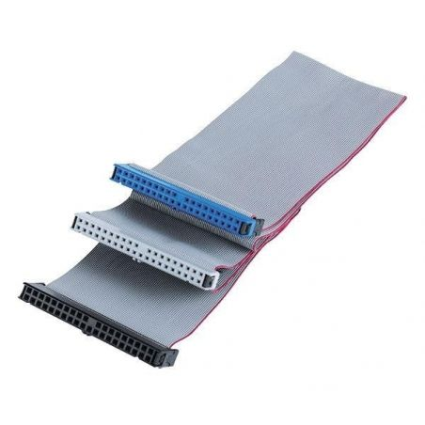**IDE o PATA:** Se basa en realizar la transmisión de datos en paralelo y permite conectar hasta 2 discos duros.

Figura . Cable IDE

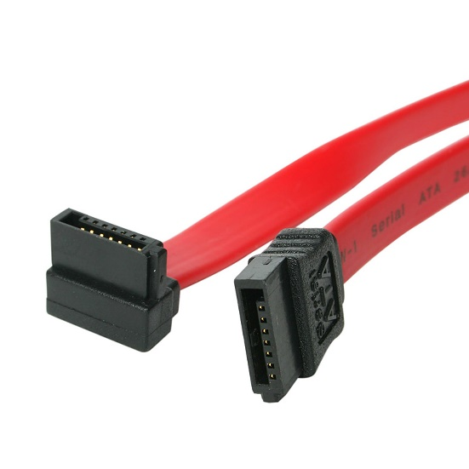

Figura . Cable SATA

* 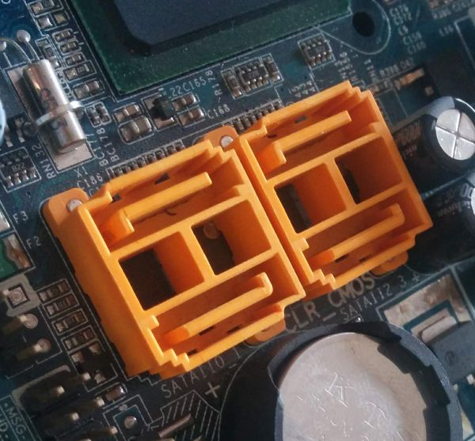**SATA:** Las placas actuales permiten conectar hasta 6 dispositivos de almacenamiento. Existen diferentes versiones de SATA, como el SATA 1, con velocidad de transmisión a 1.5 GB/s, SATA 2.0 a 3 GB/s y SATA 3 a 6GB/s.

Figura . Conector SATA

* 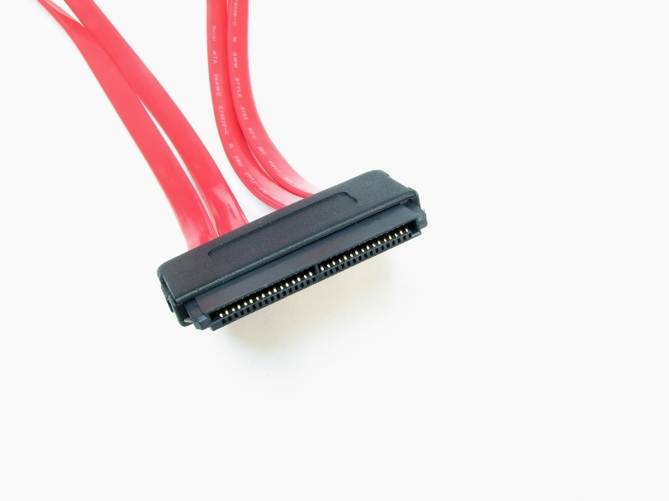**SCSI o SAS:** Tienen una gran capacidad de almacenamiento y la interfaz facilita un alto rendimiento. Una interfaz SAS4 puede transmitir a una velocidad de hasta 22 Gb/s.

Figura . Cable SCSI

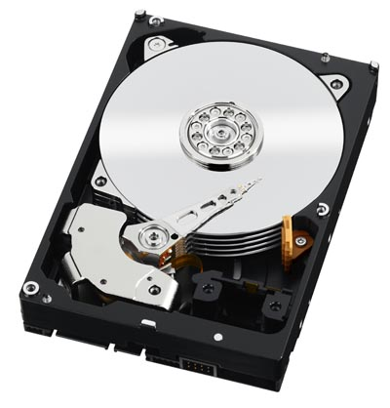

Figura . Disco HDD

* **HDD:** Tradicionalmente conocidos como discos duros, sus componentes son mecánicos y consiguen grabar los datos a través de técnicas de magnetismo.

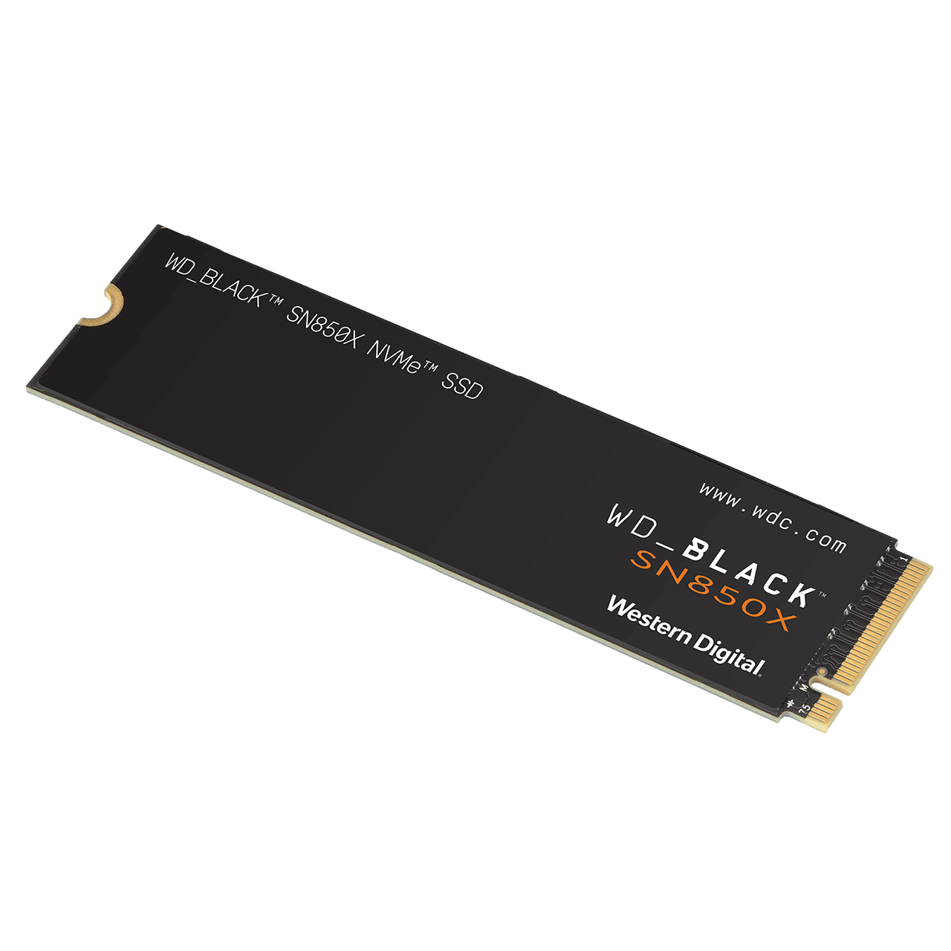

Figura . Disco SSD - M2

* 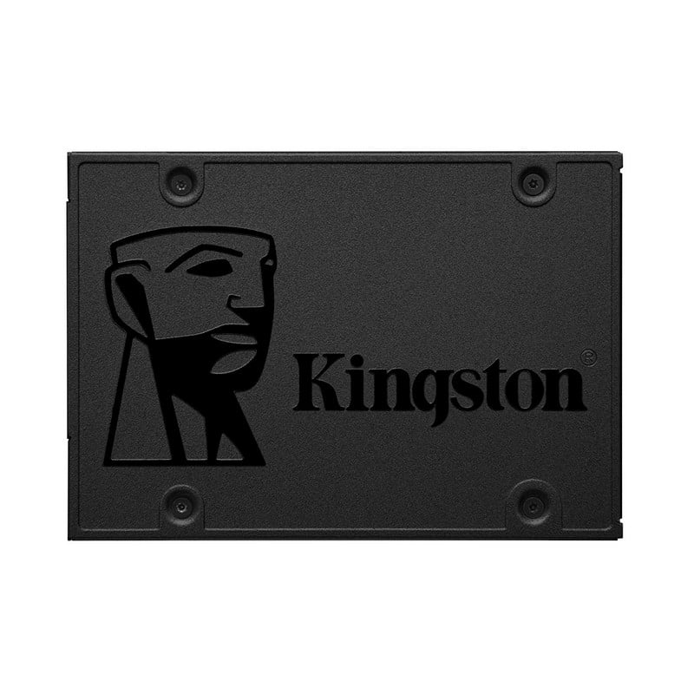**SSD:** Un SSD es una unidad de estado sólido compuesta en su interior de una serie de circuitos integrados de memoria NAND flash donde se almacenan los datos.

Figura . Disco SSD

* **DVD:** Son dispositivos de almacenamiento óptico similar, en formato, a un CD-ROM, que permiten almacenar hasta 8,7 GB (si es de doble capa). Se utilizan, principalmente, para almacenar contenido digital de imagen, vídeo, sonidos o datos.

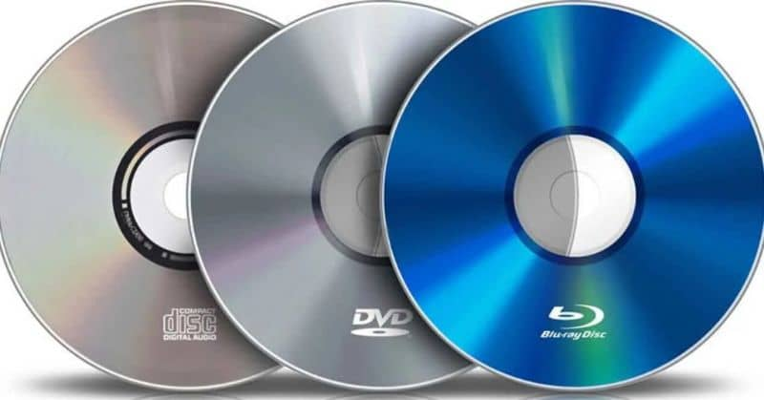

Figura . Unidad óptica DVD

* **Blu-Ray:** Se lanzó como sucesor del DVD, permitiendo un mayor almacenamiento para poder guardar contenido con alta definición. Tiene capacidad de hasta 25 GB.



Figura . Unidad óptica Blu-Ray

**EJERCICIO 2**

Enlace al [Genially](https://view.genial.ly/65b6aef59e29950014702f30/presentation-ejercicio-2-relacion-13)

**EJERCICIO 3**

**Windows**

Figura . Sistema de archivos de Windows

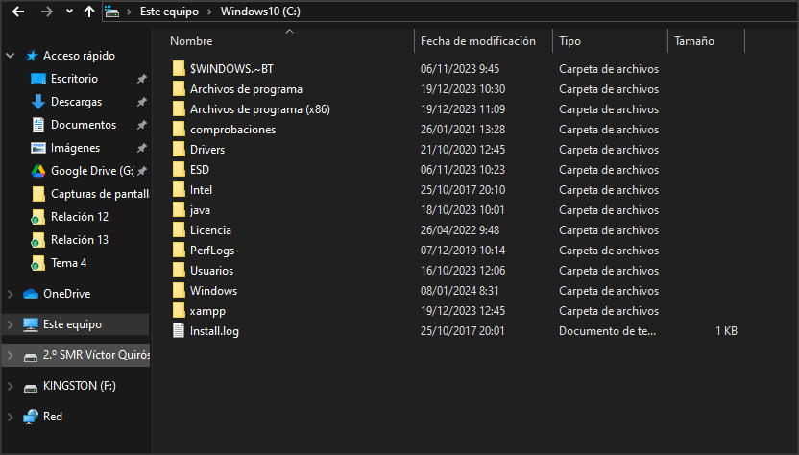

Este es el sistema de archivos de Windows, se llama “Explorador de archivos.

Podemos dividirlo en 3 partes que están marcadas en la imagen:

La de la izquierda son los diferentes directorios a los que podemos acceder solo con hacer clic, incluidos discos duros, tanto internos como extraíbles.

En la parte de arriba tenemos la ruta en la que nos encontramos

En la parte restante y que ocupa prácticamente toda la imagen encontramos el contenido dentro de tal ruta, por ejemplo, estamos dentro del disco C que se llama Windows 10, por tanto, encontramos todo lo que incluye dentro, archivos de programa, usuarios…

**Linux**

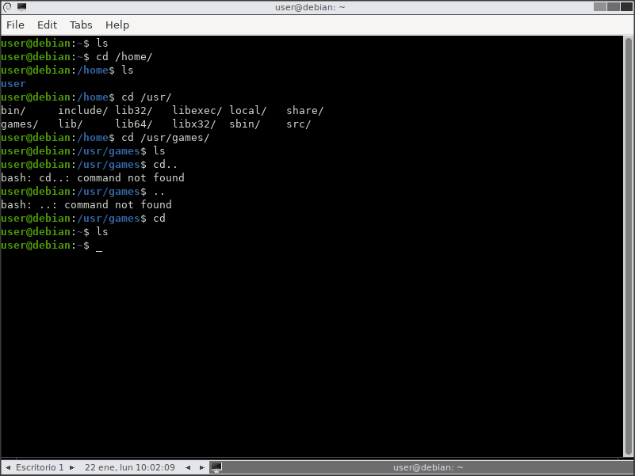En Linux, a pesar de sus novedosas interfaces gráficas, el sistema de archivos se controla principalmente es por comandos, desde la terminal.

Figura . Sistema de archivos de Linux terminal

Encontramos un prompt principal en la que aparece nuestro usuario seguido de un “@” y el sistema utilizado.

Tenemos diferentes comandos que hacen diferentes acciones, por ejemplo, los utilizados en la imagen:

cd /ubicación 🡪 nos mueve a la ubicación escrita

ls 🡪 muestra el contenido de ese directorio

cd.. 🡪 vuelve al directorio anterior (por ejemplo, si nos equivocamos de carpeta y queremos volver atrás o simplemente queremos volver atrás)

Otros comandos podrían ser:

copy /ubicación /ubicación 🡪 copia los archivos de la primera ruta a la segunda separados por un espacio

sudo 🡪 super user do significa, nos permite acceder al modo administrador para poder realizar todas las operaciones tras escribir la contraseña.

Figura . Sistema de archivos de Linux gráfico

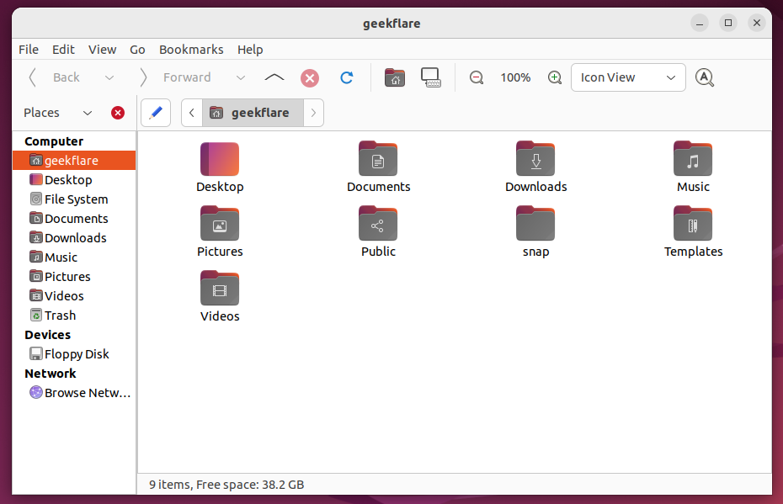

Este es un ejemplo del entorno gráfico de Linux, es muy similar al de Windows, directorios a la izquierda, su contenido a la derecha, y en la parte superior la ruta en la que nos encontramos junto con algunas opciones y configuraciones.

**MAC**

Figura . Sistema de archivos de MAC

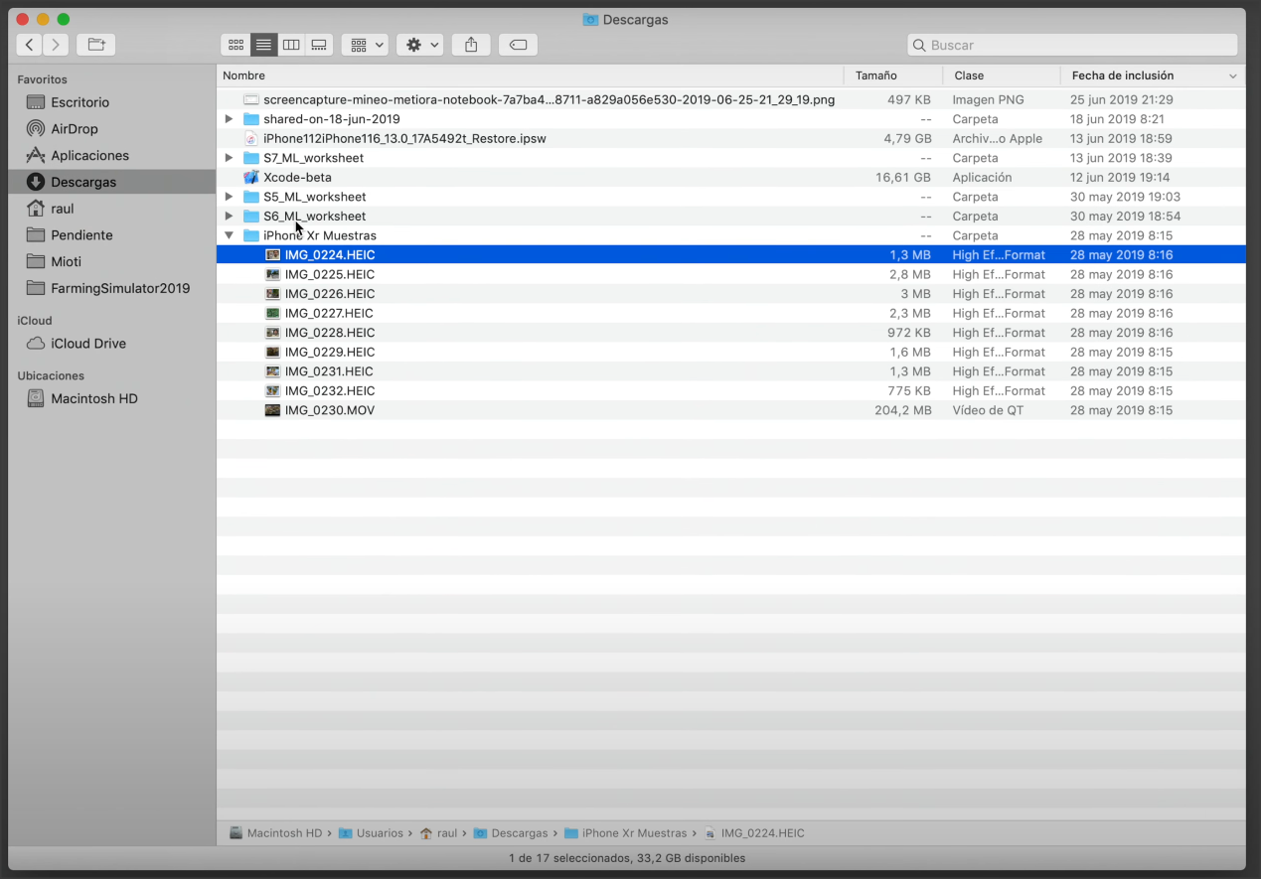

En cuanto a Mac, es muy parecida a la de Windows, en la parte izquierda cuenta con los accesos directos a los directorios, en la derecha los archivos contenidos en tal directorio y esta vez, en la parte inferior aparece la ruta en la que estamos, además, aparecen varios ajustes en la parte superior sin contar con las flechas para movernos hacia delante o hacia atrás que también trae Windows.

**EJERCICIO 4**

Enlace al [Genially](https://view.genial.ly/65b6abd5d879c4001471b959/presentation-ejercicio-4-practica-13)

**CONCLUSIÓN**

Me han parecido interesantes los ejercicios, pero principalmente el ejercicio 1 y el ejercicio 4, son los que me parecen más importantes a día de hoy y de lo que más podemos sacarle partido.

Es importante saber utilizar los diferentes sistemas operativos, y por supuesto movernos entre sus archivos, es fundamental en un ordenador.

**BIBLIOGRAFÍA**

La información que he usado en la práctica está recogida de los apuntes proporcionados en clase y de las siguientes páginas:

**Referencias**

*Cómo desinstalar programas con CMD Windows 10*. (2020, January 13). Solvetic. Retrieved January 28, 2024, from

<https://www.solvetic.com/tutoriales/article/8099-como-desinstalar-programas-con-cmd-windows-10/>

*Cómo encontrar y abrir archivos desde CMD en Windows*. (2020, November 23). ComoFriki. Retrieved January 28, 2024, from

<https://comofriki.com/como-encontrar-abrir-archivos-desde-cmd-windows/>

*Cómo iniciar el Liberador de espacio en disco mediante la línea de comandos - Soporte técnico de Microsoft*. (n.d.). Microsoft Support. Retrieved January 28, 2024, from

<https://support.microsoft.com/es-es/topic/c%C3%B3mo-iniciar-el-liberador-de-espacio-en-disco-mediante-la-l%C3%ADnea-de-comandos-0e56ef90-00bb-45d1-f452-c40ffea40968>